V Всероссийский конкурс «Азбука безопасности»
Ответы для 5-6 класса
Задание 1. На каждую букву слова «стадион» найди и запиши по одному слову, которое имеет отношение к здоровому образу жизни. (7 баллов)
Примерный вариант ответа:
С – спорт
Т – тренировка
А – аэробика
Д – движение
И – иммунитет
О – отдых
Н – настроение
Задание 2. Продолжи цитату или вставь пропущенные слова. (5 баллов)
1. При помощи физических упражнений и воздержанности большая часть людей может обойтись без медицины.
Джозеф Аддисон
2. Осанка человека – это фасад его души.
Бальтасар Грасиан
3. Счастье – как здоровье: когда его не замечаешь, значит, оно есть.

Иван Сергеевич Тургенев
4. Судите о своем здоровье по тому, как вы радуетесь утру и весне.
Генри Дейвид Торо
5. Люди должны осознать, что здоровый образ жизни – это личный успех каждого.
Владимир Владимирович Путин
Задание 3. Восстанови пословицу и дай ей объяснение. (8 баллов)
Выиграешь секунду – потеряешь жизнь.
Один из вариантов ответа:
«Предупреждение о том, что на дороге спешить не следует. Тебе кажется, что, перебежав дорогу, ты сократишь время и успеешь на автобус, но можешь попасть в больницу или погибнуть. И тогда на автобус тебе уже не надо будет спешить. Не думай о сэкономленных секундах, думай о жизни!»
Белова Ульяна, МБОУ СОШ № 10 г. Красноярск
Задание 4. Разгадай ребусы, в которых зашифрованы опасное природное явление и правило безопасности. (9 баллов)

1. Сильная жара

2. Избегай опасных мест

Задание 5. Знаешь ли ты великих врачей? Найди соответствие. (8 баллов)
Впиши в таблицу буквы, соответствующие номерам.
1 | 2 | 3 | 4
Г | В | А | Б

Задание 6. Подпиши значение знаков безопасности. (9 баллов)
Запрещающие | Предупреждающие | Эвакуационные
  1. | 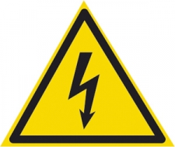  4. |   7.
Запрещается прикасаться. Опасно | Опасность поражения электрическим током | Открывать движением от себя
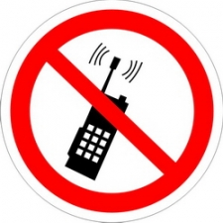  2. |   5. | 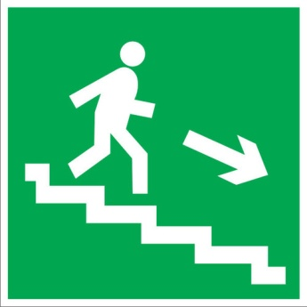  8.
Запрещается пользоваться мобильным телефоном | Внимание. Опасность | Направление к эвакуационному выходу по лестнице вниз
  3. | 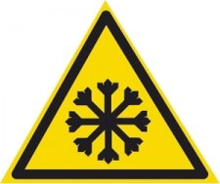  6. | 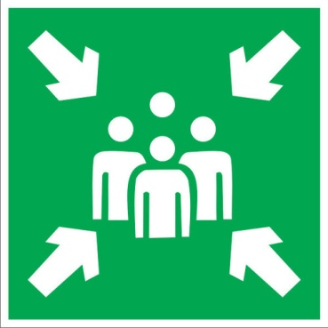  9.
Вход с едой запрещён | Осторожно. Холод | Пункт (место) сбора

Задание 7. Разгадай кроссворд. (8 баллов)
 |  |  |  |  | 1
 |  |  |  |  | с
 |  |  |  |  | п
 |  |  |  |  | а
 |  |  |  | 1 | с | м | е | р | ч
 |  |  |  |  | а |  |  | 2
 |  |  |  | 2 | т | о | р | н | а | д | о
 |  |  |  |  | е |  |  | а
 |  |  |  |  | л |  |  | в
 |  |  | 3 |  | и |  |  | о |  |  |  |  |  | 4
 |  |  | б |  |  |  |  | д |  |  |  |  |  | т
 |  | 3 | у | р | а | г | а | н |  |  |  |  |  | а
 |  |  | р |  |  |  |  | е |  |  |  |  |  | й
 |  |  | я |  |  |  |  | н |  |  |  |  |  | ф
 |  |  |  |  |  |  |  | и |  |  |  |  |  | у
 |  |  | 4 | з | е | м | л | е | т | р | я | с | е | н | и | е

Задание 8. В транспорте ты пассажир. Для пассажира существуют правила безопасности. Если их не соблюдать, может случиться беда.
Прочитай внимательно правила и вставь в нужное место пропущенное слово «НЕ». (8 баллов)
Напиши слово «НЕ» красным цветом заглавными буквами.
Если на остановке много народа, НЕ становись в первый ряд. Тебя случайно могут толкнуть под колёса.
Во время движения транспорта НЕ стой на ступеньках и НЕ прислоняйся к дверям.
НЕ высовывайся сам и НЕ выставляй руки в открытые окна.
НЕ спи во время движения. Если водитель затормозит, можно сильно удариться.
При выходе из трамвая НЕ обходи его спереди, а перейди на тротуар, дойди до ближайшего перехода и там перейди улицу.
При выходе из автобуса НЕ обходи его сзади, а перейди на тротуар, дойди до ближайшего перехода и там перейди улицу.

Задание 9 . Какие правила безопасности нарушены во «Вредных советах» Григория Остера? Исправь их, найдя соответствие. (6 баллов)
Впиши в таблицу буквы, соответствующие номерам.
1 | 2 | 3 | 4 | 5 | 6
Д | Г | Е | В | Б | А

Задание 10. Некоторые люди верят в приметы. К этому можно относиться по-разному. Но есть такие приметы, которые действуют всегда. Если ты продолжишь шуточные высказывания, которые придумал Григорий Остер, ты узнаешь, что таким приметам можно верить. (7 баллов)
- Кошка, дёрнутая за хвост, пророчит пророчит исцарапанные уши.
- Незавязанные шнурки – предвестники предвестники разбитого носа.
- Мокрые ноги и хлюпающий нос предвещают тихую и спокойную жизнь в постели.
- Сующий палец в розетку испытает горечь поражения.
- Бегущего по крыше ждут в больнице.
- Съевшего немытые овощи постигнет тяжкая участь.
- Отлупивший девочку – дурак.
Задание 11. Выбери правильный вариант ответа (№1-8) и ответь на вопросы(№9- 15). (15 баллов)
1. | 2. | 3. | 4. | 5. | 6. | 7. | 8.
Б | В | А | Б | В | А | Б | В
9. Дым
10. 112
11. Терроризм
12. Светофор
13. Фликер
14. Посередине дороги (на оси проезжей части)
15. Второй водитель нарушил правила, так как наехал на пешеходный переход
Задание 12. Творческое задание. (10 баллов)
Прочитай рассказ Александра Ивановича Куприна «Чудесный доктор» и выполни следующие задания:

- Сформулируй 3 урока, которые мы можем извлечь из данного произведения?
1. Никогда не впадайте в отчаяние.
2. Не стесняйтесь просить помощи при необходимости.
3. Помогайте другим людям.
4. Проявляйте сочувствие и милосердие.

2. Напиши, о каком докторе говорится в рассказе.
О Николае Ивановиче Пирогове

